Порядок работы на Интерактивном портале службы занятости населения Смоленской области для работодателей
Адрес Интерактивного портала службы занятости населения Смоленской области: https://rabota.smolensk.ru
Основные возможности Интерактивного портала Службы занятости населения Смоленской области
Основные возможности Интерактивного портала СЗН для представителей организации:
✓  Государственная услуга по информированию о положении на рынке труда в Смоленской области
✓ Государственная услуга содействия гражданам в поиске подходящей работы, а работодателям в подборе необходимых работников

✓ Предоставление сведений в электронном виде:
- Предоставление сведений о вакансиях;
- Предоставление отчетов о выполнении условий квотирования;
- Согласование резюме и приглашение на собеседование;
- Заявление на участие в оплачиваемых общественных работах и временном трудоустройстве.
Вход в личный кабинет работодателя

Вход в Личный кабинет работодателя через Портал Госуслуг:

Вход по учетной записи, зарегистрированной на портале госуслуг, позволяет использовать личный кабинет без дополнительной активации.
Для входа на интерактивный портал по учетной записи на едином портале государственных услуг необходимо нажать кнопку «Войти через госуслуги».
Последует автоматический переход на портал госуслуг.

Если вход осуществляете по логину и паролю, выберите соответствующую закладку (авторизация через Единую систему идентификации и аутентификации (ЕСИА):
Введите логин, пароль, нажмите «Войти».
Если вход осуществляете при помощи средств электронной цифровой подписи, присоедините к компьютеру носитель ключа электронной подписи (USB-ключ или смарт-карта). Должен быть вставлен только один носитель. Средство электронной подписи можно получить в одном из аккредитованных Минкомсвязью России удостоверяющих центров.
Примечание: Для некоторых носителей электронной подписи требуется установить специальную программу — криптопровайдер. Инструкцию по установке и настройке криптопровайдера можно получить в своем аккредитованном удостоверяющем центре.

Вход в Личный кабинет работодателя по логину и паролю, зарегистрированному на Интерактивном Портале.

Активация личного кабинета представителя работодателя на Интерактивном Портале Службы занятости населения.
Для создания Личного кабинета необходимо лично обратиться в ближайший Центр занятости населения (контактные данные Центров занятости населения представлены в разделе «О службе занятости»). Регистрация на Интерактивном Портале позволит Вам обращаться в Службу занятости населения для получения услуг в электронном виде, а также даст возможность предоставлять предусмотренные законодательством сведения непосредственно через Интерактивный портал.

При личном обращении необходимо иметь при себе:
- Паспорт гражданина Российской Федерации или документа, его заменяющего; документа, удостоверяющего личность иностранного гражданина, лица без гражданства (для работодателей – физических лиц).
- Реквизиты вашей организации.
- Подтверждение Ваших полномочий, как представителя организации.
Сотрудником службы занятости в процессе регистрации на указанный Вами адрес электронной почты будут направлены реквизиты для активации созданного Личного кабинета. Следуя указаниям, полученным в письме, Вы сможете завершить активацию Личного кабинета.
Личный кабинет должен быть активирован в течение 30 дней с момента получения данного письма. В противном случае, представитель организации должен будет обратиться в службу занятости населения с запросом повторной отправки письма с кодом активации. При неполучении уведомления об активации Вы можете обратиться в СЗН, либо обратиться лично при посещении центра занятости населения.

Активация ЛК доступна через некоторое время после получения письма. Перейдите по ссылке, указанной в письме и нажмите кнопку «Подтвердить». Откроется страница для создания логина и пароля Личного кабинета на портале. Заполните поля формы и нажмите кнопку «Отправить».
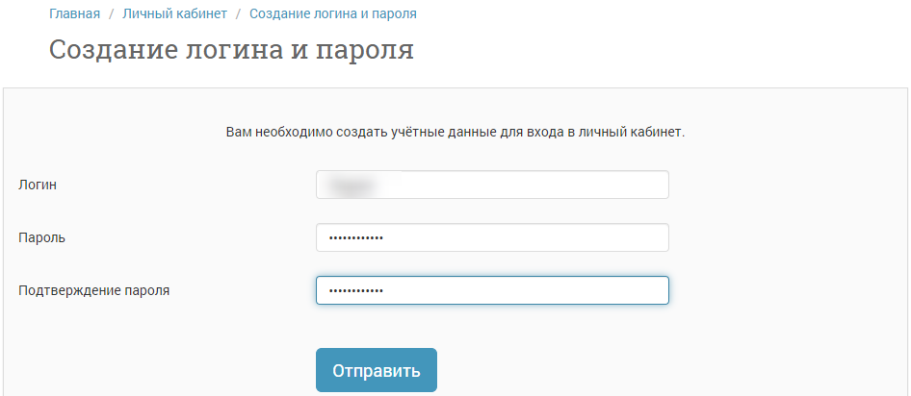
Можно ввести код активации вручную, нажав на кнопку «Активация», заполнить поля и подтвердить, после чего откроется страница для создания логина и пароля Личного кабинета на портале.

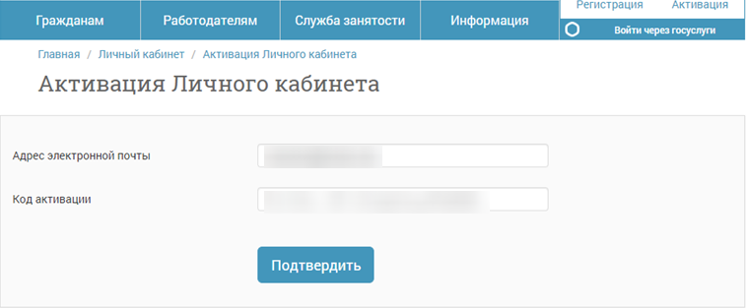

Созданные логин и пароль будут использоваться для входа в ЛК представителя работодателя.

Предоставление сведений о вакансиях

Для формирования и отправки формы «Сведения о потребности в работниках» необходимо на вкладке «Услуги» выбрать «Предоставление сведений о вакансиях».
В открывшейся форме откроется список вакансий организации. Вакансии можно посмотреть (кнопка «Просмотреть»), отредактировать (кнопка «Редактировать»), снять (кнопка «Снять»), создать на основании нее новую вакансию (кнопка «Копировать»).
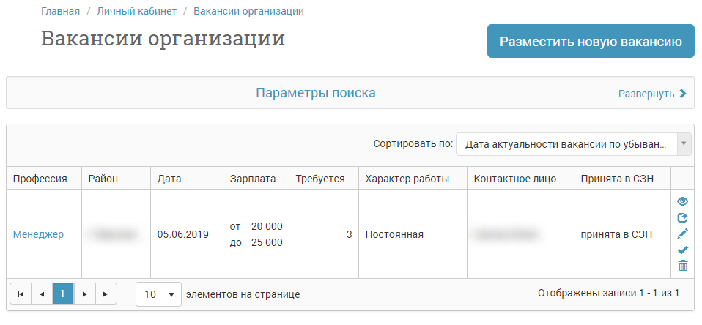
Для создания новой вакансии необходимо нажать кнопку «Разместить новую вакансию».
После чего откроется форма для ввода информации о вакансиях. Последовательно заполните поля на вкладках «Основные сведения», «Подробнее о вакансии», «Требования к кандидату». Все обязательные для заполнения поля отмечены символом «*». Переход к последующей вкладке осуществляется по кнопке «Далее».
Для удобства при заполнении часть полей заполняется из справочников.
После заполнения всех полей карточки вакансии на вкладке «Дополнительные сведения» заполните поля и выберите центр занятости населения для подачи вакансии. Нажмите кнопку «Отправить».
Просмотр обращений и результатов их обработки доступен в личном кабинете на вкладке «Мои обращения». Вновь созданное обращение имеет статус «Новое». После обработки обращения специалистами центра занятости населения, статус обращения изменится с «Доставлено в ведомство» на «Выполнено».
Обращение, направленное в центр занятости населения, а также результат его обработки в центре занятости населения можно просмотреть, пройдя по соответствующей ссылке. Все документы доступны для просмотра и печати.

Получение услуги «Содействие в подборе необходимых работников»
Для получения услуги в подборе необходимых работников необходимо на вкладке «Услуги работодателям» выбрать «Государственная услуга содействия гражданам в поиске подходящей работы, а работодателям в подборе необходимых работников», нажать кнопку «Получить в электронном виде».
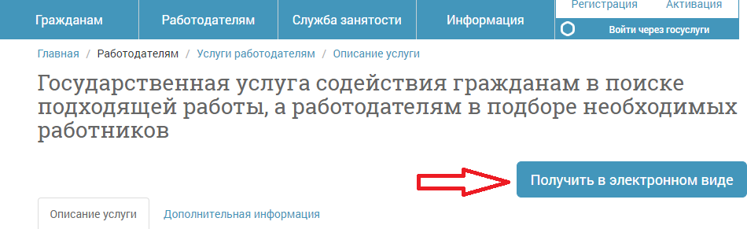

Или на вкладке «Услуги и предоставление сведений в электронном виде» выбрать «Получение услуги «Содействие в подборе необходимых работников».
Из списка текущих актуальных вакансий организации выберите те, по которым Вы хотите получить государственную услугу «Содействие в подборе необходимых работников» и нажмите кнопку «Далее».
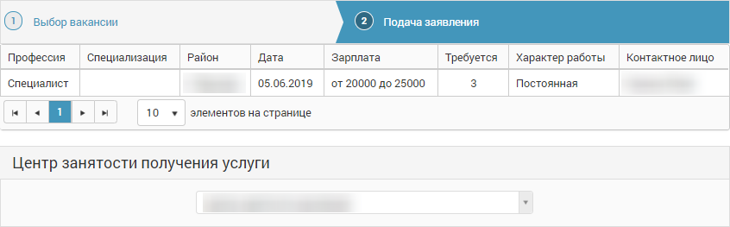
Далее выберите центр занятости получения услуг и нажмите кнопку «Подать заявление».

Получите сообщение об успешной отправке заявления.
В ответ на заявление о предоставлении услуги в подборе необходимых работников со стороны ЦЗН приходит результат его обработки: список подходящих кандидатов или выписка об отсутствии кандидатов на заявленные вакансии. Результат предоставления услуги можно посмотреть на вкладке «Мои обращения». После обработки обращения специалистами центра занятости населения, статус обращения изменится с «Доставлено в ведомство» на «Выполнено».
Для просмотра списка предложенных кандидатов необходимо перейти по соответствующей ссылке.
В открывшемся окне документы можно посмотреть (кнопка «Просмотр» или переход по соответствующей ссылке), сохранить (кнопка «Скачать»).
Список предложений по вакансии при наличии подходящих кандидатур:
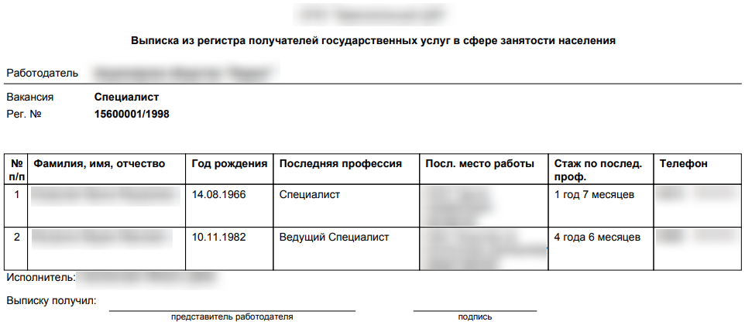
или при отсутствии подходящих кандидатур:
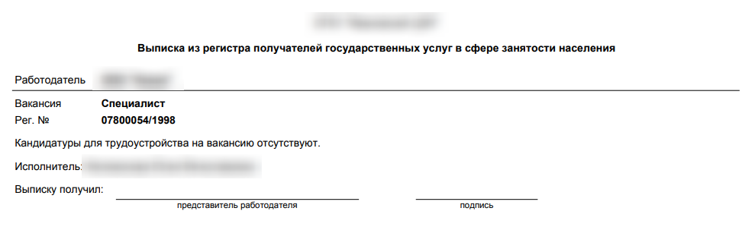
Далее в пункте «Согласование резюме и приглашение на собеседование»
из предложенного списка кандидатов
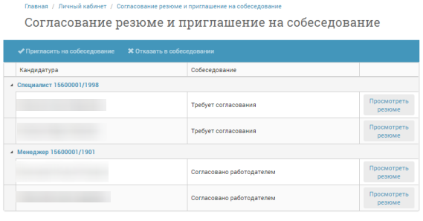
по кнопке «Просмотр резюме» можно ознакомиться с резюме гражданина, выразившего согласие на отображение своих персональных данных в сети «Интернет», если гражданин такого согласия не давал, то появится окно:
Также в окне «Согласование резюме и приглашение на собеседование» можно зафиксировать приглашение на собеседование или отказать в собеседовании кандидату.
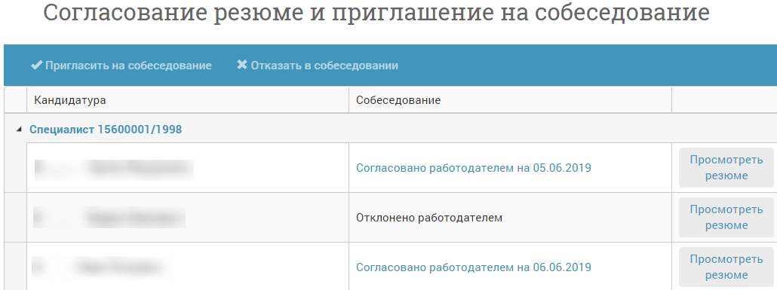
Для согласования направления на собеседование заинтересовавшего кандидата, необходимо связаться со специалистом центра занятости населения.

Информация о направленных гражданах
После принятия решения по результатам собеседования работодатель может отправить в электронном виде в центр занятости населения результат по направлению через пункт «Информация о направленных гражданах». Если же собеседование проводилось лично, то гражданин может самостоятельно принести отрывную часть направления в центр занятости населения.
При выборе данного пункта меню в личном кабинете работодателя отображается информация обо всех гражданах, которым были выданы направления на вакансии данной организации.
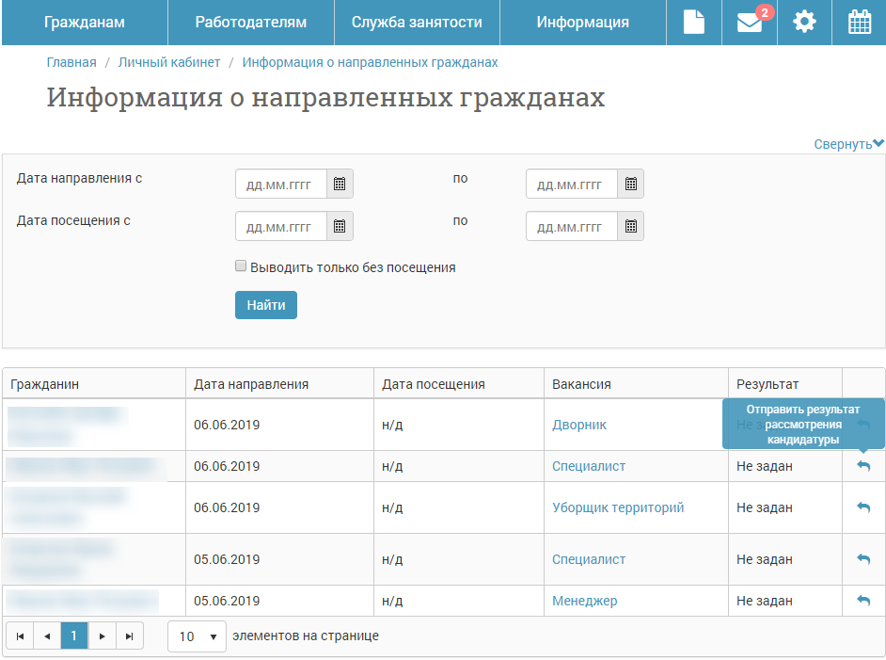
Для просмотра резюме (при наличии) или карточки работника необходимо нажать на гиперссылку с ФИО в строке Гражданин.
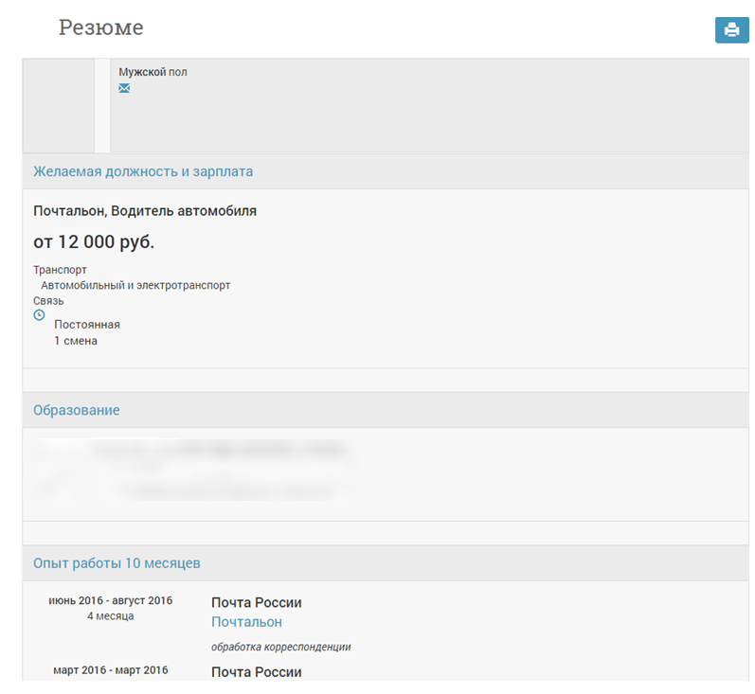
Для отправки результата рассмотрения кандидатуры гражданина, необходимо заполнить краткую информацию о результате посещения гражданином работодателя. В блоке «Прикрепленные файлы» при необходимости можно приложить скан-копию приказа в электронной форме.

Подтверждение вакансий
Подтверждать актуальные вакансии необходимо не реже 1 раза в 30 дней. Для подтверждения вакансий необходимо на вкладке «Услуги» выбрать «Предоставление сведений о вакансиях». В открывшейся форме откроется список вакансий организации. Чтобы подтвердить вакансию достаточно нажать на кнопку «Подтвердить».
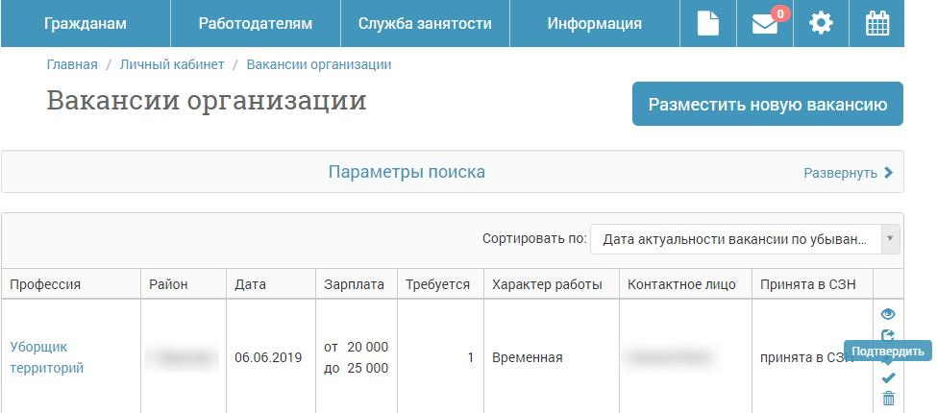
Внесите необходимые изменения в открывшуюся форму и нажмите на кнопку «Отправить».
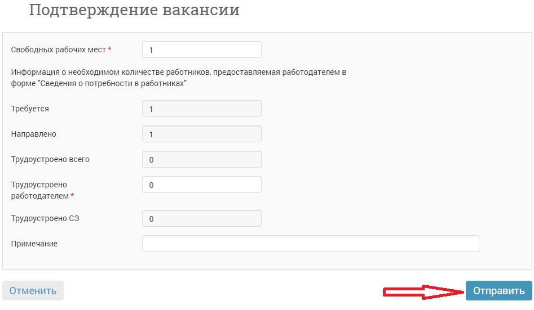
Если среди вакансий организации есть вакансии, неподтвержденные более 30 дней, то появится соответствующее предупреждение. Для подтверждения вакансий необходимо на вкладке «Вакансии организации» нажать на гиперссылку «Показать все вакансии необходимые для подтверждения» и подтвердить их.
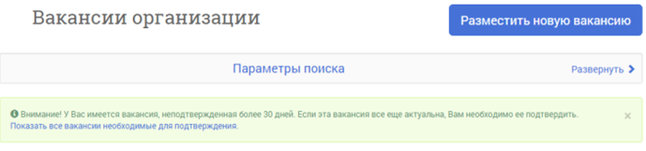

Подать информацию об отсутствии вакансий
Для предоставления информации об отсутствии вакансий, необходимо на вкладке «Предоставление сведений о вакансиях» выбрать «Передать информацию об отсутствии вакансий».
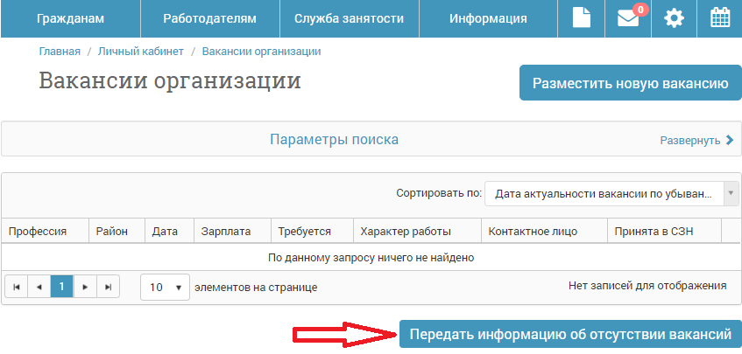
Далее нажать на кнопку «Продолжить», затем на кнопку «Закрыть.

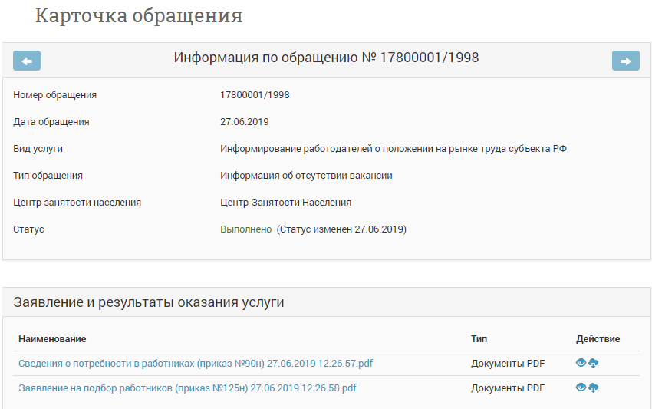
Предоставление отчетов о выполнении условий квотирования
Для формирования и отправки в ЦЗН информации о выполнении квоты необходимо на вкладке «Услуги» выбрать «Предоставление отчетов о выполнении условий квотирования».
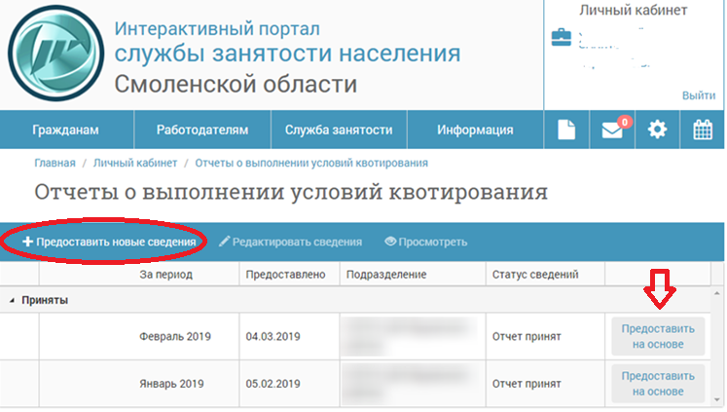
В открывшейся форме доступны для просмотра все отчеты, направленные в центр занятости населения. Для создания нового отчета необходимо нажать кнопку «Предоставить новые сведения». Ели отчеты уже представлялись, можно нажать на кнопку «Предоставить на основе». В окне «Основные сведения» выбрать период отчётности, отчет который необходимо предоставить «информация о выполнении квоты (несовершеннолетние; лица отбывшие наказание)» или «информация о выполнении квоты (инвалиды)» и подразделение, в которое необходимо представить отчёт.
Далее необходимо указать реквизиты локального нормативного акта и прикрепить скан.
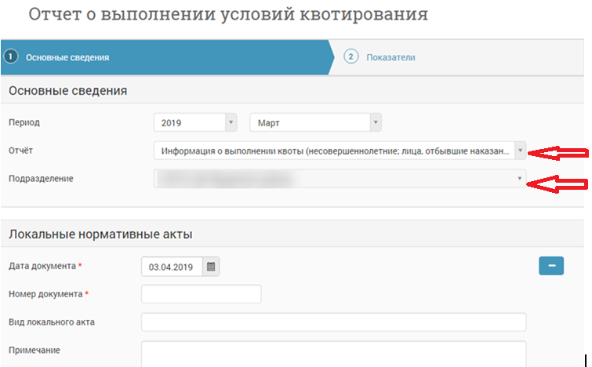
Заполнив информацию, нажмите на кнопку «Далее».
В окне «Показатели» внесите информацию о выполнении квоты. Нажмите на кнопку «Отправить».

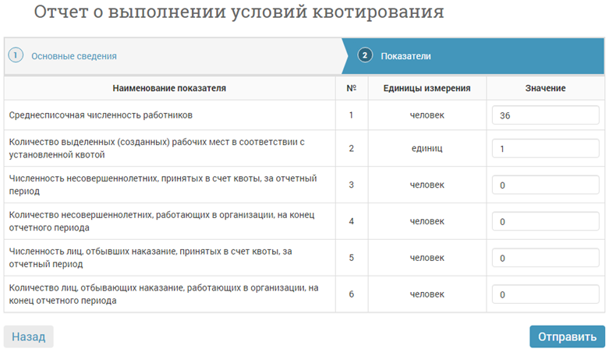
После отправки отчета выдается сообщение «Отчет успешно отправлен»
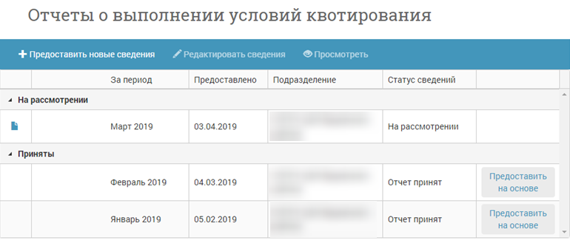
После обработки отчета специалистами центра занятости населения, статус обращения изменится с «На рассмотрении» на «Выполнено».
